实验1 HTML网页制作
一、目的与要求
1、熟悉掌握内建对象的使用
二、实验环境
任何一个文本编辑器、IE或者其它网页浏览器
三、内容和步骤
【实验题1】用C#完成一在线讨论程序
步骤如下。
打开Visual Studio 2022 进行如下编辑
Chat.html
<! DOCTYPE HTML PUBLIC "-//W3C//DTD HTML 4.0 Transitional//EN">
<html>
<head>
<title>幸福聊天室欢迎您</title>
<meta name="GENERATOR" content="Microsoft Visual Studio .NET 7.1">
<meta name=ProgId content=VisualStudio.HTML>
<meta name=Originator content="Microsoft Visual Studio .NET 7.1">
</head>
<frameset rows="*,80">
<frame src=main.aspx>
<frame src=send.aspx noresize>
</frameset>
</html>

Global.asax.cs
using System;
using System.Collections.Generic;
using System.Linq;
using System.Web;
using System.Web.Routing;
using System.Web.Security;
using System.Web.SessionState;

namespace WebApplication6
{
public class Global : HttpApplication
{
protected void Application_Start(object sender, EventArgs e)
{
Application["chatcontent"] = "<h2>欢迎来到聊天室...</h2>";
}
}
}
main.aspx
<%@ Page Language="C#" AutoEventWireup="true" CodeBehind="main.aspx.cs" Inherits="WebApplication6.main" %>

<!DOCTYPE html pageLayot="FlowLayout">

<html xmlns="http://www.w3.org/1999/xhtml">
<head runat="server">
<meta http-equiv="refresh" content="4;">
<title></title>
</head>
<body>
<form id="form1" runat="server">
<div>
<asp:Label ID="chatmessage" runat="server" Text=""></asp:Label>
</div>
</form>
</body>
</html>
main.aspx.cs
using System;
using System.Collections.Generic;
using System.Linq;
using System.Web;
using System.Web.UI;
using System.Web.UI.WebControls;

namespace WebApplication6
{
public partial class main : System.Web.UI.Page
{
protected void Page_Load(object sender, EventArgs e)
{
//把Application中的聊天信息读出来显示在页面中
this.chatmessage.Text = (string)Application["chatcontent"];

}
}
}

Send.aspx
<%@ Page Language="C#" AutoEventWireup="true" CodeBehind="send.aspx.cs" Inherits="WebApplication6.send" %>

<!DOCTYPE html>

<html xmlns="http://www.w3.org/1999/xhtml">
<head runat="server">
<meta http-equiv="Content-Type" content="text/html; charset=utf-8"/>
<title></title>
</head>
<body>
<form id="form1" runat="server">
<div>
姓名:<asp:TextBox ID="sender" Columns="10" runat="server"></asp:TextBox>
内容: <asp:TextBox ID="content" Columns="60" runat="server"></asp:TextBox><asp:Button ID="Button1" runat="server" Text="发送" OnClick="BtnSend_Click"/>
</div>
</form>
</body>
</html>
Send.aspx.cs
using System;
using System.Collections.Generic;
using System.Linq;
using System.Web;
using System.Web.UI;
using System.Web.UI.WebControls;

namespace WebApplication6
{
public partial class send : System.Web.UI.Page
{
protected void Page_Load(object sender, EventArgs e)
{

}

protected void BtnSend_Click(object sender, EventArgs e)
{
//定义变量,用来存放一条聊天信息,包括说话者、说话内容、说话日期时间
string message;
//获取说话者的名字并用蓝色显示
message = "<font color='blue'>" + this.sender.Text + "</font>说:";
//获取说话内容
message += this.content.Text;
//获取说话日期时间并用斜体显示
message += "(<i>" + DateTime.Now.ToString() + "</i>)";
//在每条信息后面加上换行
message += "<br>";
Application.Lock();
//把新聊天信息附加在原来聊天信息的后面并存入Application
Application["chatcontent"] = (string)Application["chatcontent"] + message;
Application.UnLock();
//清空聊天文本框
this.content.Text = "";
}
}
}
结果如下。
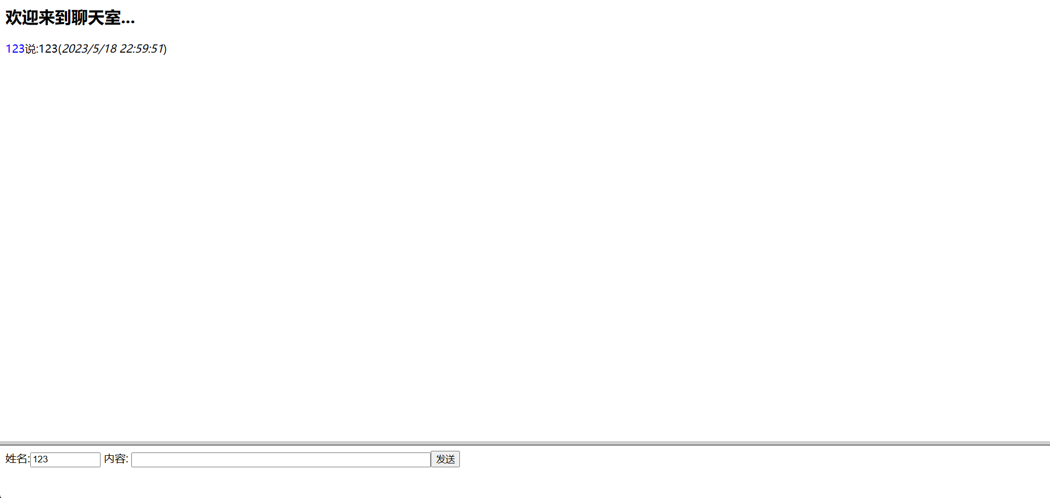

【实验题2】实现一图形网页计数器程序
步骤如下。
打开Visual Studio 2022 进行如下编辑
Index.aspx
<%@ Page Language="C#" AutoEventWireup="true" CodeBehind="index.aspx.cs" Inherits="visitcount.index" %>

<!DOCTYPE html>

<html xmlns="http://www.w3.org/1999/xhtml">
<head runat="server">
<meta http-equiv="Content-Type" content="text/html; charset=utf-8"/>
<title>访问计数器</title>
</head>
<body>
<form id="form1" runat="server">
<div>
<asp:Label ID="message" runat="server" Text=""></asp:Label>
</div>
</form>
</body>
</html>-
Index.aspx.cs
using System;
using System.Collections.Generic;
using System.Linq;
using System.Web;
using System.Web.UI;
using System.Web.UI.WebControls;

namespace visitcount
{
public partial class index : System.Web.UI.Page
{
private void Page_Load(object sender, System.EventArgs e)
{
//定义一个变量,用来存放新的访问次数
int ivs;
//判断计数Cookie是否存在
if(Request.Cookies["vnumber"]==null)
{
//如果计数Cookie不存在,则认为是第一次访问
ivs=1;
//设置计数Cookie,存放访问次数
Response.Cookies["vnumber"].Value=ivs.ToString();
//设置计数Cookie的有效期为两年
Response.Cookies["vnumber"].Expires=DateTime.Now.AddYears(2);
//设置标记Cookie,用来判断用户在过去的10分钟内是否已经访问过
Response.Cookies["flag"].Value="ok";
//设置标记Cookie的有效期为10分钟
Response.Cookies["flag"].Expires=DateTime.Now.AddMinutes(10);
}
else
{
//如果计数Cookie存在,则进一步判断是否在过去的10分钟内访问过
if(Request.Cookies["flag"]==null)
{
//如果过去10分钟内没有访问过,则计数加1
ivs=int.Parse(Request.Cookies["vnumber"].Value)+1;
//把新的计数值存入计数Cookie
Response.Cookies["vnumber"].Value=ivs.ToString();
//再次设置计数Cookie的有效期为两年,此句如果省略,则变为Cookie
Response.Cookies["vnumber"].Expires=DateTime.Now.AddYears(2);
//设置标记Cookie,说明已经访问过
Response.Cookies["flag"].Value="ok";
//设置标记Cookie的有效期为10分钟
Response.Cookies["flag"].Expires=DateTime.Now.AddSeconds(1);
}
else
{
//如果标记Cookie存在，则过去10分钟内计数已加1，所以不再加1
ivs=int.Parse(Request.Cookies["vnumber"].Value);
}
}
//把访问次数显示在页面中
this.message.Text="<h3>你是第"+ivs.ToString()+"次访问本页面</h3>";
}

}
}

结果如下:
